
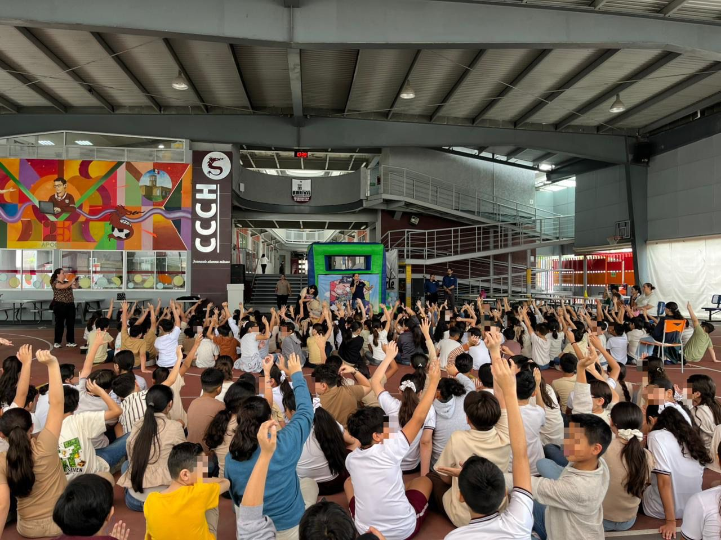
Fecha: 16 de abril 2026
Hora: 10:30 a.m.
Asistentes: 289
Dirigido a: Colegio Castillo de Chapultepec Campus Andromeda.
Programa Infantil “Los Valores de la Transparencia”
Cuento: No te enredes en las redes

